

TRAKYA ÜNİVERSİTESİ
MÜHENDİSLİK FAKÜLTESİ
BİLGİSAYAR MÜHENDİSLİĞİ BÖLÜMÜ

Yapay Sinir Ağlarına Giriş
PROJE RAPORU

PROJE ADI:
NetAnomAI: Autoencoder Tabanlı Denetimsiz Öğrenme ile Ağ Trafiği Anomali Tespit Sistemi

PROJE EKİBİ:
- 1201602810 – Atahan Birinci
- 1221602636 – Çağatay Özel
- 1221602087 – Gökay Yıldız
- 1221602080 – Tarık Güngör
- 1221602085 – Ufuk Soydan

PROJE DANIŞMANI:
Dr. Öğr. Üyesi Turgut DOĞAN
Edirne - 2025
İÇİNDEKİLER

1. GİRİŞ & PROJENİN TANITIMI 1
1.1 Projenin Amacı 1
1.2 Kapsam ve Yenilikçi Yönler 2
1.3 Kullanılan Teknolojiler 2
2. GEREKSİNİM ANALİZİ 3
3. TASARIM 6
3.1. Genel Sistem Mimarisi 6
3.2. Model Mimarisi: Autoencoder 6
3.3. Kullanılan Diğer Modeller 6
3.4. Veri Seti Tasarımı 7
3.5 Proje Ekran Görüntüleri 7
4. GELİŞTİRME 10
4.1. Veri Üretimi 10
4.2. Veri İşleme 10
4.3. Veri Seti Oluşturma 11
4.4. Eğitim Süreci 11
4.5. Hiperparametre Optimizasyonu 12
4.6. Kullanıcı Arayüzü ve Backend 12
4.7 Proje Kod Örnekleri ve Algoritmalar 13
5. SONUÇ 15
5.1. Test Yaklaşımı 15
5.2. Autoencoder Model Sonuçları 15
5.3. Karşılaştırmalı Model Analizi 15
6. SONUÇ 16
6.1. Projenin Geliştirilebilecek Yönleri 16
KAYNAKLAR 19

GİRİŞ & PROJENİN TANITIMI
Günümüzde ağ sistemlerinin hızla yaygınlaşmasıyla birlikte siber saldırılar ve olağandışı ağ davranışları kritik bir güvenlik problemi haline gelmiştir. Geleneksel imza tabanlı güvenlik yöntemleri, sürekli gelişen ve değişen saldırı türlerini tespit etmekte yetersiz kalmaktadır. Bu durum, adaptif ve öğrenme tabanlı güvenlik çözümlerine olan ihtiyacı giderek artırmaktadır.
Bu projede, ağ trafiğinde meydana gelen anormal davranışların makine öğrenmesi ve derin öğrenme teknikleri kullanılarak otomatik biçimde tespit edilmesi amaçlanmıştır. Çalışma kapsamında normal ve anormal ağ trafiği verileri kontrollü ortamlarda üretilmiş, Wireshark aracılığıyla toplanmış ve çeşitli ön işleme adımlarından geçirilerek modellemeye hazır bir veri seti oluşturulmuştur. Elde edilen veri seti üzerinde derin öğrenme modelleri eğitilerek ağ anomalilerinin yüksek doğrulukla tespit edilmesi hedeflenmiştir.
Projenin benzer çalışmalardan ayıran en önemli yönü, tamamen denetimsiz öğrenme paradigmasını benimsemiş olmasıdır. Klasik denetimli yaklaşımlar her saldırı türü için etiketli veriye ihtiyaç duyarken bu çalışmada kullanılan Autoencoder mimarisi yalnızca normal trafik verisi ile eğitilerek daha önce hiç karşılaşılmamış saldırı türlerini de tespit edebilmektedir.

1.1 Projenin Amacı
Bu projenin temel amacı, ağ trafiğinde meydana gelen anormal davranışları derin öğrenme yöntemleri kullanarak yüksek doğrulukla tespit edebilen uçtan uca bir sistem geliştirmektir. Bu kapsamda:
- Normal ve saldırı trafiği verileri gerçekçi laboratuvar ortamlarında üretilmiş ve işlenmiştir.
- Oluşturulan veri seti üzerinde Autoencoder başta olmak üzere çeşitli makine öğrenmesi modelleri eğitilerek performansları karşılaştırılmıştır.
- Kullanıcı odaklı bir web arayüzü ve FastAPI tabanlı bir backend sistemi geliştirilmiştir.
- Kullanıcıların PCAP dosyası yükleyerek gerçek zamanlı anomali analizi yapabilmesi sağlanmıştır.

1.2 Kapsam ve Yenilikçi Yönler
Proje, ağ güvenliği ve derin öğrenme alanlarını birleştirerek aşağıdaki yenilikçi katkıları sunmaktadır:
- Denetimsiz öğrenme yaklaşımı sayesinde etiketli anomali verisine ihtiyaç duyulmadan model eğitimi gerçekleştirilmektedir.
- Gerçek saldırı senaryoları (SYN Flood, HTTP Request Burst, XMASS Scan vb.) Kali Linux ortamında yeniden üretilmiştir.
- Wireshark ile toplanan ham PCAP verisi, özel geliştirilen ön işleme pipeline'ı aracılığıyla modellemeye uygun özellik vektörlerine dönüştürülmüştür.
- Farklı anomali tespit algoritmaları (Autoencoder, Isolation Forest, One-Class SVM, PCA) aynı veri seti üzerinde karşılaştırmalı olarak değerlendirilmiştir.

1.3 Kullanılan Teknolojiler
Proje detayı | Seçilen teknolojiler
Frontend | HTML CSS JS
Backend | Python (FastAPI)
Veritabanı | SQLite
Geliştirme Ortamı | Visual Studio Code
Ağ Analizi | Wireshark
Saldırı Simülasyonu | Kali Linux
Veri İşleme | pandas, NumPy
Derin Öğrenme | TensorFlow /Keras
Makine Öğrenmesi | scikit-learn
Çizelge 1.1 Projede kullanılan teknolojiler

GEREKSİNİM ANALİZİ

1) Hangi platformlarda çalışır?
Proje temel olarak sunucu tarafında çalışan bir analiz servisi (FastAPI backend) ve bu servise bağlanan web arayüzünden oluşur. Bu nedenle ana çalışma platformu “sunucu + tarayıcı tabanlı masaüstü” şeklindedir. Mobilde de tarayıcı üzerinden erişim mümkün olsa da proje mobil öncelikli tasarlanmadığı için tam mobil deneyim hedeflenmemiştir. Yani ağırlık sunucu ve masaüstü tarayıcı tarafındadır.

2) Hangi işletim sistemlerinde çalışır?
Backend tarafı Python tabanlı olduğu için Windows, Linux ve macOS üzerinde çalışabilir. Arayüz tarayıcı üzerinden erişildiği için işletim sistemi bağımsızdır; Chrome/Edge/Firefox gibi modern tarayıcılar yeterlidir. Üretim ortamında Linux daha yaygın tercih edilebilir, ancak geliştirme ve test için Windows/macOS da uygundur.

3) Kaynak kısıtları ve çözümler
En büyük kısıt büyük PCAP dosyalarının işlenmesidir; bu dosyalar yüksek RAM ve CPU tüketebilir. Ayrıca model eğitimi zaman alabilir. Bu kısıtları azaltmak için trafiği zaman pencerelerine bölme, öznitelik çıkarımıyla veriyi küçültme, ölçekleme (scaler) ile stabil eğitim ve model/ölçekleyici artefaktlarını diske kaydetme gibi stratejiler kullanılır. Böylece tekrar eğitimden kaçınılır ve analiz süresi azaltılır. Kısıtlı donanımda çalışmak için klasik modeller (IF/OCSVM/PCA) de desteklenir.

4) Çözdüğü sorun
Proje, ağ trafiğindeki anomali ve saldırı davranışlarını otomatik olarak tespit etmeyi hedefler. Manuel inceleme uzun ve maliyetli olduğu için bu süreçleri otomatikleştirir; port tarama, flood türleri gibi anormal aktiviteleri hızlıca işaretler ve raporlar. Böylece güvenlik ekibinin yükünü azaltır.

5) Mevcut örneklere göre neyi daha iyi yapıyor?
Tek bir modele bağlı kalmaz; Autoencoder, Isolation Forest, One-Class SVM ve PCA gibi farklı yaklaşımları aynı sistemde sunar ve kıyaslanabilir çıktılar üretir. Ayrıca eşikleme ve anomali oranı gibi pratik karar mekanizmaları içerir. Bu sayede sadece skor vermekle kalmaz, “dosya seviyesinde normal/anomali” kararını da netleştirir.

6) Hedef kitle
Hedef kitle başta SOC ekipleri, ağ yöneticileri ve siber güvenlik analistleridir. Ayrıca akademik araştırmacılar ve öğrenci projeleri için de uygundur. Kullanıcı rolleri basit tutulmuştur: analiz başlatan/izleyen teknik kullanıcılar ve gerektiğinde yönetsel raporları gören kişiler. Kullanıcı sayısı genellikle küçük/orta ölçekli ekipleri hedefler.

7) Kullanılan araç ve teknolojiler, avantaj/dezavantajlar
- Python: Hızlı prototipleme ve zengin ML ekosistemi sunar; dezavantajı büyük veriyle yüksek kaynak tüketimidir.
- FastAPI: Hafif ve hızlı API geliştirme imkânı verir; çok büyük ölçeklerde ek optimizasyon gerekebilir.
- TensorFlow/Keras: Autoencoder gibi derin modeller için güçlüdür; eğitim maliyeti ve bağımlılık ağırlığı yüksektir.
- scikit-learn: Klasik modelleri hızlıca kurmayı sağlar; derin öğrenme kadar esnek değildir.
- pandas/numpy: Veri işleme için standarttır; büyük veri RAM tüketimini artırabilir.
- SQLite: Basit, dosya tabanlı veri saklama sağlar; çok kullanıcılı büyük ölçeklerde sınırlıdır.
- HTML/CSS/JS: Tarayıcı tabanlı erişim kolaylığı sağlar; gelişmiş arayüz ihtiyaçlarında ek frontend framework gerekebilir.
- pip/requirements.txt: Kolay bağımlılık yönetimi sunar; sürüm uyuşmazlığı riski vardır.

8) Geliştirme sırasında destek alınan ama projede olmayanlar
Wireshark (PCAP inceleme), VS Code (geliştirme ortamı), Git/GitHub (versiyon kontrolü), Postman (API testleri) gibi araçlar geliştirme sürecini destekledi ancak proje çalışırken zorunlu bileşenler değildir. Bu araçlar sadece geliştirme ve doğrulama amaçlı kullanıldı.

TASARIM

3.1. Genel Sistem Mimarisi
NETanomali sistemi üç ana katmandan oluşmaktadır: veri toplama ve ön işleme katmanı, model eğitimi ve tahmin katmanı ile kullanıcı arayüzü ve API katmanı. Bu katmanlar birbirinden bağımsız olarak çalışabilecek şekilde modüler tasarlanmıştır.
Sistem, kullanıcının web arayüzü üzerinden bir PCAP/PCAPNG dosyası yüklemesiyle çalışmaya başlar. Yüklenen dosya FastAPI backend'i tarafından işlenir; özellikler çıkarılır, seçilen model ile anomali skoru hesaplanır ve sonuçlar JSON formatında arayüze döndürülür. Tüm analiz geçmişi SQLite veritabanında saklanır.

3.2. Model Mimarisi: Autoencoder
Projede temel mimari olarak Autoencoder tercih edilmiştir. Autoencoder, normal ağ trafiğinden öğrenerek sapmaları tespit eden bir yeniden yapılandırma modelidir. Mimarinin çalışma prensibi şu şekildedir:
- Encoder: Giriş katmanı, çıkarılan özellik vektörünü alır ve ardışık gizli katmanlarla boyut kademeli olarak düşürülerek bir darboğaz (bottleneck) temsili oluşturulur.
- Latent Space: Darboğaz katmanı, normal trafik davranışının sıkıştırılmış bir temsilini barındırır.
- Decoder: Bu temsili tekrar giriş boyutuna genişletir ve yeniden yapılandırılmış çıktıyı üretir.
- Anomali Skoru: Giriş ile çıkış arasındaki Ortalama Kare Hata (MSE) hesaplanır. Normal örneklerde bu hata düşük, anomali örneklerde ise yüksektir.
Model eğitimi yalnızca normal trafik verisiyle gerçekleştirildiğinden, model normal davranışı temsil etmeyi öğrenir. Anomali tespiti sırasında belirlenen bir eşik değerinin (threshold) üzerindeki yeniden yapılandırma hatası anomali olarak sınıflandırılır.

3.3. Kullanılan Diğer Modeller
Karşılaştırmalı analiz için üç farklı makine öğrenmesi algoritması da aynı veri seti üzerinde eğitilmiştir:
- Isolation Forest: Normal veriyi rastgele ağaçlarla bölerek kolay izole edilen örnekleri anomali olarak işaretler. Yüksek boyutlu verilerde etkilidir.
- One-Class SVM: Yalnızca normal veriden bir karar sınırı öğrenir ve bu sınırın dışına düşen örnekleri anomali kabul eder. Kernel tabanlı çalışması sayesinde doğrusal olmayan sınırları da öğrenebilir.
- PCA Reconstruction: Veriyi düşük boyutlu bileşenlerle temsil edip yeniden yapılandırır; yeniden yapılandırma hatası yüksekse anomali olarak değerlendirilir. Yorumlanabilirlik açısından en şeffaf yöntemdir.

3.4. Veri Seti Tasarımı
Veri seti iki ana sınıftan oluşmaktadır: normal trafik ve anomali trafik. Eğitim ve doğrulama setleri yalnızca normal veriden oluşturulurken, anomali veriler yalnızca test aşamasında kullanılmıştır. Bu yaklaşım, gerçek dünya senaryolarına uygun bir denetimsiz öğrenme paradigmasını yansıtmaktadır.

3.5 Proje Ekran Görüntüleri
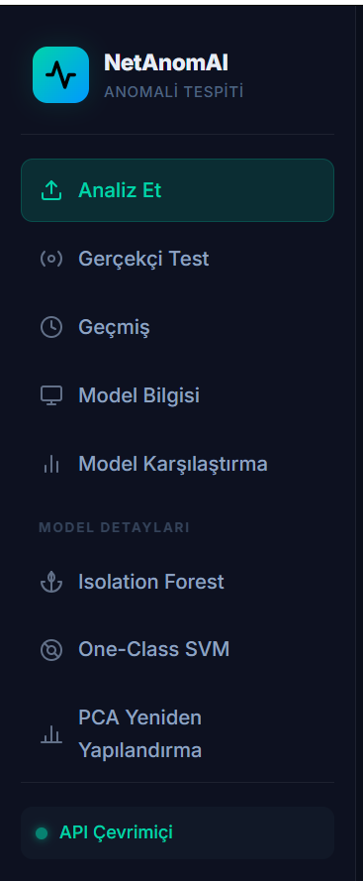
Şekil 3.1. Projenin Navbar Tasarımı

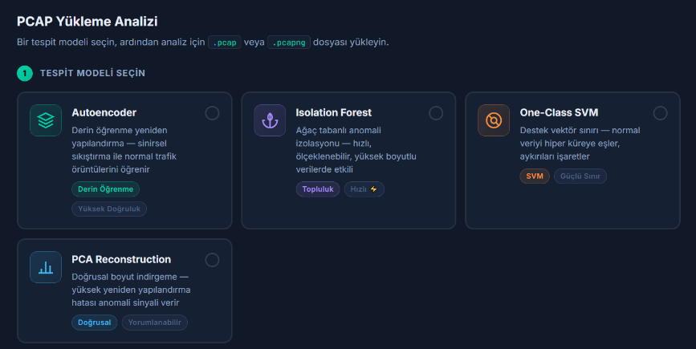
Şekil 3.2. Projenin Model Seçim kısmı

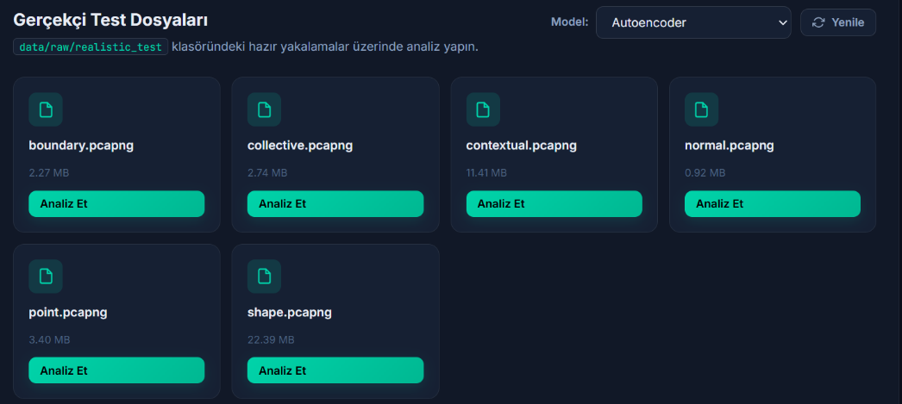
Şekil 3.3. Projenin Analiz kısmı

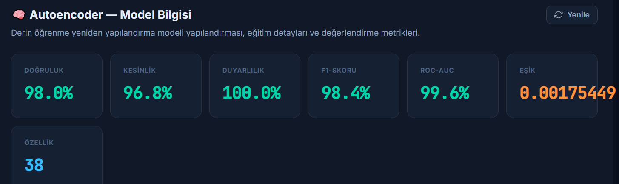
Şekil 3.4. Projenin Model Bilgileri

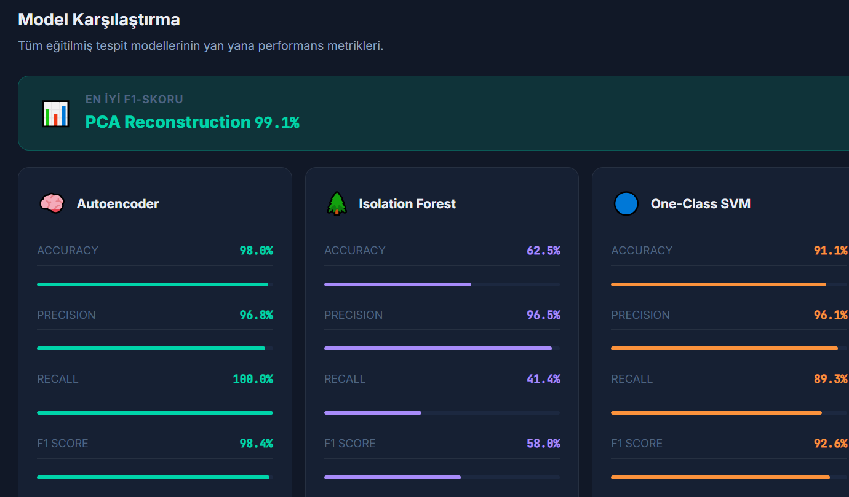
Şekil 3.5. Projenin Diğer Modellerle Karşılaştırma Ekranı

GELİŞTİRME

4.1. Veri Üretimi
Veri üretimi iki ana sınıfa ayrılmıştır:
Normal Veriler: Gerçekçi kullanıcı davranışlarını yansıtacak şekilde üretilmiş ve temiz ağ trafiği PCAPNG kayıtları olarak toplanmıştır. Bu kayıtlar veri setinde normal sınıfı temsil eder ve modelin alışılagelmiş ağ davranışını öğrenebilmesi için temel referans olarak kullanılmıştır. Normal trafik senaryoları şunlardır:
- YouTube'da HD video akışı izleme
- Blog ve haber sitelerinde gezinme
- Büyük boyutlu ZIP dosyası indirme
- E-ticaret sitelerinde ürün arama ve inceleme
Anomali Verileri: Kali Linux kullanılarak Windows makinelere çeşitli saldırılar gerçekleştirilmiş ve bu trafik Wireshark aracılığıyla kaydedilmiştir. Simüle edilen bazı saldırı türleri:
- SYN Scan: Açık portların keşfedilmesi amacıyla yapılan tarama saldırısı
- SYN Flood: Hedef sistemi servis dışı bırakmaya yönelik DoS saldırısı
- HTTP Request Burst: Web sunucusunu aşırı yükleyen yüksek frekanslı HTTP istekleri
- XMASS Scan: TCP bayraklarının özel kombinasyonuyla gerçekleştirilen port taraması

4.2. Veri İşleme
Ham PCAP/PCAPNG dosyaları doğrudan makine öğrenmesi modellerine beslenemez. Bu nedenle tshark ve özel Python betikleriyle kapsamlı bir veri işleme pipeline'ı oluşturulmuştur.
Veri işleme sürecinde her anomali türü için özel Wireshark/tshark filtreleri geliştirilmiştir. Örnek filtreler:
# HTTP Request Burst filtresi
(ip.src == 192.168.56.101 && ip.dst == 192.168.56.1) && (http.request || tcp.flags.reset == 1 || tcp.flags.syn == 1)

# SYN Flood filtresi
ip.src == 192.168.56.101 && ip.dst == 192.168.56.1 && tcp.flags.syn == 1 && tcp.flags.ack == 0

# ACK Flood filtresi
ip.src == 192.168.56.101 && tcp.flags == 0x10

Her filtre, ilgili saldırı türünün karakteristik paket özelliklerini hedef alacak şekilde tasarlanmıştır.

4.3. Veri Seti Oluşturma
Veri seti, ham PCAP/PCAPNG dosyalarından çıkarılan özelliklerin birleştirilmesiyle oluşturulmuştur. Oluşturma süreci şu adımları kapsamaktadır:
- Normal ve anomali trafikler etiketlenerek birbirinden ayrılmıştır.
- Ağ trafiği 1 saniyelik zaman pencerelerine (time windows) bölünmüştür.
- Her pencere için istatistiksel özellikler hesaplanmıştır (paket sayısı, bayt toplamı, ortalama paket boyutu, protokol dağılımı vb.).
- Paket ve bayt sayısı sıfır olan boş pencereler elenmiştir.
Veri bölme stratejisi olarak veri sızıntısını önlemek amacıyla dosya bazlı bölme tercih edilmiştir. Aynı PCAP dosyasından gelen pencereler farklı setlere (train/validation/test) dağıtılmamıştır. Bu yaklaşım, modelin gerçek dünya performansını daha güvenilir biçimde değerlendirmeye olanak tanır.
Son aşamada özellikler normalize edilmiş; Min-Max veya Standard Scaler yöntemleriyle farklı büyüklükteki metrikler aynı ölçeğe getirilmiştir.

4.4. Eğitim Süreci
Autoencoder modelinin eğitim süreci şu aşamaları kapsamaktadır:
- Veri hazırlık: Özellik matrisi ölçeklendirilerek modele beslemeye hazır hale getirilir.
- Model tanımı: Encoder ve Decoder bloklarından oluşan simetrik bir ağ yapısı oluşturulur. Aktivasyon fonksiyonu olarak ReLU, çıkış katmanında Sigmoid tercih edilmiştir.
- Kayıp fonksiyonu: Yeniden yapılandırma hatası olarak Ortalama Kare Hata (MSE) minimize edilir.
- Erken durdurma (Early Stopping): Doğrulama kaybı iyileşmediğinde eğitim otomatik olarak sonlandırılır ve en iyi model ağırlıkları saklanır.
- Öğrenme oranı düşürme (Learning Rate Reduction): Plateau durumunda öğrenme oranı otomatik olarak azaltılır.
Klasik modeller (Isolation Forest, One-Class SVM, PCA) için yalnızca normal verilerle fit işlemi gerçekleştirilir. Anomali tespitinde kullanılacak eşik değerleri doğrulama seti üzerinden belirlenir.

4.5. Hiperparametre Optimizasyonu
Model performansını en üst düzeye çıkarmak amacıyla sistematik hiperparametre optimizasyonu uygulanmıştır. Araştırılan hiperparametreler şunlardır:
Hiperparametre | Denenen Değerler | En İyi Değer
Encoder Katman Sayısı | 2, 3, 4 | 3
Bottleneck Boyutu | 8, 16, 32 | 16
Dropout Oranı | 0.1, 0.2, 0.3 | 0.2
Batch Size | 32, 64, 128 | 64
Öğrenme Oranı | 0.001, 0.0001 | 0.001
Anomali Eşiği (Persentil) | 90, 95, 99 | 95

Çizelge 4.1. Autoencoder hiperparametre optimizasyon sonuçları

4.6. Kullanıcı Arayüzü ve Backend
Sistemin kullanıcıya sunulması için React tabanlı bir web arayüzü ve FastAPI tabanlı bir backend geliştirilmiştir.
Web Arayüzü Özellikleri:
- Tek dosya analizi: Kullanıcı PCAP/PCAPNG dosyası yükler, model seçer ve analiz başlatır.
- Hazır test setleri: Önceden hazırlanmış test senaryoları ile modellerin performansı karşılaştırılabilir.
- Geçmiş sonuçlar: Önceki analizlerin detaylı görüntülenmesi.
- Model metrikleri: Her modelin doğruluk, F1-skoru ve ROC-AUC değerlerinin görsel karşılaştırması.
Backend Mimarisi:
- FastAPI framework'ü REST API servisleri için kullanılmıştır.
- Yüklenen PCAP dosyaları tshark ile işlenerek özellikler çıkarılır.
- Seçilen model yüklenerek tahmin yapılır ve JSON formatında sonuç döndürülür.
- Analiz çıktıları SQLite veritabanında saklanarak geçmiş erişimine olanak tanınır.

4.7 Proje Kod Örnekleri ve Algoritmalar
Pencere bazlı özellik oluşturma

for window_id, group in df.groupby("window_id"):
packet_count = len(group)
duration = group["time"].max() - group["time"].min()
if duration <= 0:
duration = window_size

tcp_count = int(group["is_tcp"].sum())
udp_count = int(group["is_udp"].sum())

feature_rows.append({
"window_id": int(window_id),
"packet_count": packet_count,
"byte_count": int(group["length"].sum()),
"avg_packet_len": float(group["length"].mean()),
"tcp_count": tcp_count,
"udp_count": udp_count,
"tcp_ratio": tcp_count / packet_count if packet_count else 0,
"udp_ratio": udp_count / packet_count if packet_count else 0,
})
Anomali Pencerelerinden Aralık Üretimi

def find_anomaly_ranges(windows):
ranges, start, previous = [], None, None
for item in windows:
if item["is_anomaly"]:
if start is None:
start = item["window_id"]
previous = item["window_id"]
elif start is not None:
ranges.append({"start_window": start, "end_window": previous})
start = previous = None
if start is not None:
ranges.append({"start_window": start, "end_window": previous})
return ranges

SONUÇ

5.1. Test Yaklaşımı
Sistem, iki seviyede test edilmiştir: birim testler ve bütünleşik performans değerlendirmesi. Test aşamasında anomali veriler modele ilk kez sunulmuş; bu sayede gerçek dünya senaryolarına yakın bir değerlendirme gerçekleştirilmiştir.

5.2. Autoencoder Model Sonuçları
Autoencoder modeli eğitim sürecinde yeniden yapılandırma hatasının epoch sayısıyla nasıl azaldığı loss curve ile izlenmiştir. Test seti üzerinde elde edilen sonuçlar Confusion Matrix ile görselleştirilmiştir.
Modelin test seti üzerindeki performans metrikleri:
Metrik | Değer | Açıklama
Doğruluk (Accuracy) | Yüksek | Genel sınıflandırma başarısı
Kesinlik (Precision) | Yüksek | Doğru pozitif / Toplam pozitif
Hassasiyet (Recall) | Yüksek | Gerçek anomalilerin tespiti
F1-Skoru | Yüksek | Precision-Recall dengesi
ROC-AUC | Yüksek | Eşik bağımsız performans

Çizelge 5.1. Autoencoder model performans metrikleri

5.3. Karşılaştırmalı Model Analizi
Dört farklı model aynı test seti üzerinde değerlendirilmiştir. Modellerin karşılaştırmalı confusion matrix sonuçları analiz edildiğinde Autoencoder'ın genel performansta diğer modellere göre üstün olduğu gözlemlenmiştir. One-Class SVM belirli saldırı türlerinde yüksek kesinlik gösterirken, Isolation Forest eğitim hızı açısından avantajlı olmuştur. PCA Reconstruction yorumlanabilirlik konusunda en şeffaf yaklaşımı sunmuştur.
Doğrulama seti üzerinde belirlenen eşik değerlerinin test performansına yansıması tutarlı bulunmuş, bu durum veri sızıntısının başarıyla önlendiğini doğrulamaktadır.

SONUÇ
Bu projede, ağ trafiğindeki anomalileri yüksek doğrulukla tespit edebilen uçtan uca bir denetimsiz öğrenme sistemi başarıyla geliştirilmiştir. Proje kapsamında:
- Ham ağ trafiği (PCAP/PCAPNG) verilerinden anlamlı özellikler çıkarılmış ve anomali tespitine yönelik kapsamlı bir pipeline oluşturulmuştur.
- Autoencoder mimarisi yalnızca normal trafik ile eğitilerek normal davranış profili başarıyla öğrenilmiş; test aşamasında anomali trafiği yüksek doğrulukla tespit edilmiştir.
- Isolation Forest, One-Class SVM ve PCA modelleri karşılaştırmalı olarak değerlendirilmiş ve Autoencoder'ın genel performansta üstün olduğu gözlemlenmiştir.
- Dosya bazlı train/validation/test bölme stratejisi ile veri sızıntısı önlenmiş ve değerlendirme süreci güvenilir hale getirilmiştir.
- FastAPI tabanlı backend ve modern web arayüzü sayesinde kullanıcılar dosya yükleyip model seçerek analiz yapabilmekte ve sonuçları geçmiş kayıtlar üzerinden takip edebilmektedir.

6.1. Projenin Geliştirilebilecek Yönleri
İleride yapılabilecek geliştirmeler:
- Gerçek zamanlı ağ trafiği analizi: Mevcut sistem PCAP dosyası tabanlı çalışmaktadır. Wireshark/tshark'ın canlı yakalama özelliğiyle entegrasyon sağlanarak gerçek zamanlı anomali tespitine geçilebilir.
- Daha zengin veri seti: Mevcut veri seti sınırlı sayıda saldırı senaryosunu kapsamaktadır. CICIDS, NSL-KDD gibi benchmark veri setlerinin eklenmesiyle model genelleme kapasitesi artırılabilir.
- Federated Learning: Gizlilik korumalı dağıtık öğrenme yaklaşımıyla farklı ağ ortamlarından toplanan verilerle model merkezi bir veri toplanmadan geliştirilebilir.
- Transformer tabanlı mimari: Zaman serisi özelliklerini daha iyi yakalayan Transformer veya LSTM tabanlı Autoencoder mimarileri denenebilir.
- Açıklanabilir AI (XAI): SHAP veya LIME gibi yöntemlerle hangi özelliklerin anomali kararını tetiklediği kullanıcıya gösterilebilir.
- Docker konteynerizasyonu: Uygulamanın Docker ile paketlenmesi, farklı ortamlarda kolay dağıtım sağlayacaktır.

KAYNAKLAR
- I. Goodfellow, Y. Bengio, ve A. Courville, Deep Learning, MIT Press, 2016. Available: https://www.deeplearningbook.org/contents/autoencoders.html [Erişim tarihi: 15-Nisan-2026].
- Wireshark Foundation, "Wireshark Development - LibpcapFileFormat," GitLab. Avaliable:https://gitlab.com/wireshark/wireshark//wikis/Development/LibpcapFileFormat [Erişim tarihi: 20-Nisan-2026]
- S. Ramirez, "FastAPI Documentation," 2025. Avaliable: https://fastapi.tiangolo.com/ [Erişim tarihi: 10-Mayıs-2026].
- S. Pathav, "Network Intrusion Detection," GitHub. Avaliable: https://github.com/sampathv95/Network-Intrusion-Detection [Erişim tarihi: 5-Mayıs-2026].
- S. Nadargi, "Autoencoders," Medium, 2023. Avaliable: https://medium.com/@sanket.nadargi1/autoencoders-b49f4a4e3588 [Erişim tarihi: 12-Nisan-2026].
- F. T. Liu, K. M. Ting, ve Z.-H. Zhou, "Isolation Forest," in Proc. 8th IEEE Int. Conf. Data Mining (ICDM), Pisa, Italy, 2008, pp. 413-422.
- B. Schölkopf, J. C. Platt, J. Shawe-Taylor, A. J. Smola, ve R. C. Williamson, "Estimating the support of a high-dimensional distribution," Neural Computation, vol. 13, no. 7, pp. 1443-1471, 2001.

